2015年地理中考模拟试题
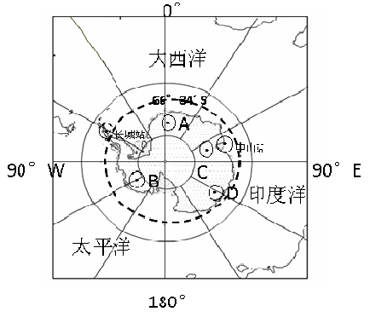
选择题。
图1
读某地等高线地形图（图2），回答第1～3题。
1.图中的甲乙两地之间的图上距离约为4厘米，它们之间的实地距离是1200米，那么这图的比例尺应是
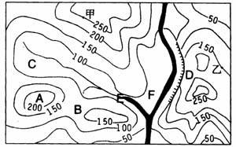
A.1：300
B.1：30000
C.图上1厘米代表实地距离600米
0 12米
D.
2.假设当地要修建一个水库蓄水，那么坝址应选在
图2
A.A处 B.B处 C.E处 D.F处
3.图中D处是
A.陡崖 B.鞍部 C.山谷 D.盆地
2014年2月8日国家海洋局宣布我国在南极的第四个考察站“泰山站”正式建成并投入使用。读图1并据此回答第4～6题。
4.“泰山站”的经纬度是76°58′E，73°51′S。
在图中对应的点应是
A. A点 B. B点
C. C点 D. D点
5.图中长城站位于中山站的方向是
A.西北方 B.东南方
C.正西方 D.正南方
6.泰山站是一个夏季考察站，我国考察人员使用
这个考察站的时间应是
A.1月到6月 B.6月到12月
C.10月到次年3月 D.4月到9月
7.某地的东侧是东半球，西侧是西半球；南侧是温带，北侧有极昼、极夜现象，该地应位于：
A．66.5°N，20°W B．66.5°N，0°
C．66.5°S，20°W D．66.5°S，0
8.小叶在北京饭店看见大堂四个城市的时钟（如图3）在同一时刻时间不同的原因是
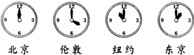
A．地球自转，各地纬度位置不同
B．地球自转，各地经度位置不同
C．地球公转，各地纬度位置不同
D．地球公转，各地经度位置不同
图3
9．亚洲河流成放射状流向周边海洋的主要原因是
A．降水丰富 B．三面临海
C．地势中部高，四周低 D．气候复杂多样
10.近年来许多欧美的游客热衷于“末日旅游”，把旅游目光锁定在他们认为即将消失的景观，游客把非洲最高峰乞力马扎罗山作为“末日旅游地”的原因最有可能是
A.过度垦荒，将导致山体滑坡
B.气候异常，冰雪融水淹没乞力马扎罗山
C.海陆变迁，山峰将变成平地
D.全球变暖，可能导致赤道雪峰景观消失
11.我们平常所用的调味料——胡椒，是一种藤本植物，攀生在树木或桩架上。它只能生长在年降水量2500毫米以上的热带地区，因此适合它生长的气候环境应是图4中的

1 7 10月 1 7 10月 1 7 10月 1 7 10月

A. B. C. D.
图4

以下为2014年四项体育赛事相关表格，据表格内容回答第12～13题。
赛事 | 冬奥会 | 世界杯足球赛 | 世界杯男篮赛 | 第17届亚运会
举办地点 | 俄罗斯索契 | 巴西里约热内卢 | 西班牙马德里 | 韩国仁川
12.四个举办体育赛事的城市中唯一在南半球的是
A.索契 B.里约热内卢 C.马德里 D.仁川
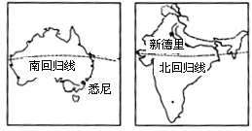
13.有关这四个国家说法正确的是
A.俄罗斯是世界上人口最多的国家
乙
甲
图5
B.巴西有世界上海拔最高的高原
C.西班牙是跨经度最广的国家
D.韩国跟中国隔海相望

读图5完成14－15题
14.下列有关甲国的说法不正确的是
A.世界最大的岛国
B.袋鼠、考拉是该国的特有动物
C.被称为“骑在羊背上的国家”
D.被称为“坐在矿车上的国家”
15. 乙国较为发达的高科技工业是
A．纺织工业 B．航天工业 C．计算机软件工业 D．高分子合成工业
16.中东地区成为世界焦点的主要原因是
①丰富的石油资源 ②重要的交通位置 ③宗教纷争不断 ④种族矛盾激化
A．①②③ B．①③④ C．①②④ D．②③④

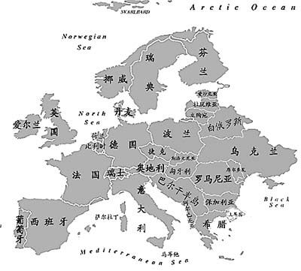
2013年底，乌克兰总统亚努科维奇拒绝与欧盟签署自由贸易协定，引发乌克兰政治危机。观察欧洲政区图（图6），并回答第17～18题。
俄罗斯
17.乌克兰主要人种是
A.黑种人为主 B.黄种人为主
C.白种人为主 D.混血种人为主
18.下列有关欧洲的说法正确的是
A.欧洲地形以高原为主
B.欧洲人主要信仰基督教
C.欧洲气候以热带气候为主
D.欧洲是发展中国家集中的地区
图6

19.霍尔木兹海峡是波斯湾通往印度洋的唯一出口，具有十分重要的战略和航运地位。西方国家把霍尔木兹海峡视为“生命线”，这是因为
A.大量黄金从这里出口到世界各地
B.大量木材从这里出口到俄罗斯、日本
C.大量煤炭从这里出口到中国、印度
D.大量石油从这里出口到欧美日本
20.下列属于美国高新技术产业品牌的是
A.福特 B. 苹果 C.三星 D.诺吉亚

阅读表格，回答第21～22题。 （单位：美元）
地区 | 2011年  GDP（总值） | 2011年  GDP（人均值）
巴西 | 14101.68 | 10008
俄罗斯 | 12838.89 | 17748
印度 | 42724.88 | 3870
中国 | 108055.13 | 9498
21.表格中列举的四个国家GDP（总值）最大的是
A.巴西 B.俄罗斯 C.印度 D.中国
22.在2011年的数据统计中，中国人均GDP仅为9498美元在四国中排第三，这是因为
A.中国的GDP总值低 B.中国是世界上人口最多的国家
C.中国生产水平低 D.中国地大物博
23.下列有关我国地理位置说法正确的是
①位于东半球、南半球 ②北回归线经过我国南部 ③大部分位于北温带
④东部面临大西洋 ⑤位于亚欧大陆的东部
A.①②③ B.②③⑤ C.①③④ D.③④⑤
24.我国地势西高东低，对气候、河流、交通等影响很大，下列说法与之不符的是
A.有利于海洋湿润气流深入内地，形成丰沛的降水
B.使许多大河向东流，沟通东西水路交通，方便沿海与内地的经济联系
C.河流的巨大落差，为开发利用水能资源提供了方便
D.使我国成为一个以山地为主的国家
25.某同学在超市购买了一箱方便面，商标上注有“冀卫食证字【2014】第××字样，由此他判断方便面注册的省级行政单位是：
A．山西省 B．陕西省 C．河北省 D．贵州省
26.我国是一个多民族的国家，广西最多的少数民族是
A.傣族 B.藏族 C.壮族 D.回族
“渝新欧”国际铁路大通道于2011年11月正式开通运行。该铁路从重庆出发，经哈萨克斯坦、俄罗斯、白俄罗斯、波兰，抵达德国的杜伊斯堡。“渝新欧”已成为中国货物快速运往欧洲的新的战略通道，被誉为“新丝绸之路”。阅读资料及相关地图（图7），回答27～28题。
27. “渝新欧”国际铁路国内段从重庆
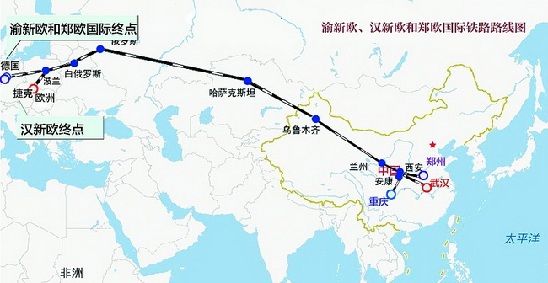
至阿拉山口，全长运距3812公里，
国内段与国际段接轨的铁路线是
A.北疆线 B.陇海线
C.兰新线 D.成渝线
图7
28.除了“渝新欧”外，我国还有“汉新
欧”和“郑欧”国际铁路，这两条铁
路的起点是
A.西安、郑州 B.武汉、郑州
C.上海、北京 D.武汉、广州

新疆的塔里木河经过12年的整治，当地人说：“河道重新有水了，河里有鱼了，两岸的胡杨又活过来了。”阅读相关资料和地图（图8），回答第29～30题。
29.有关塔里木河的说法正确的是
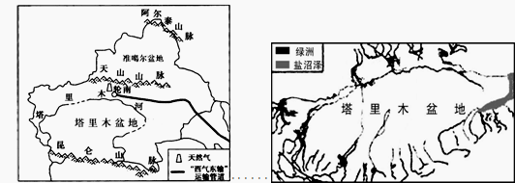
A.我国最大的内流河
B.我国最长的河流
C.水源主要来自大气降水
D.我国含沙量最大的河流
30.阅读右面的地图，有关新疆的地形、
地势说法正确的是
A.地势西高东低
B.地形特点是三山夹两盆
图8
C.主要位于第三阶梯
D.地形以平原为主

31.我国南方地区旧式民居的建筑材料多用砖瓦、竹木，屋顶坡度大，注意通风防雨。这是因为
A.我国南方居民喜欢清凉
B.我国南方河流众多
C.我国南方居民区都在平原上
D.我国南方气候夏季炎热多雨
32.沿青藏铁路旅游观光可能见到的景观是：①美丽雪山 ②藏羚羊在奔跑 ③绿油油的稻田
④别致的傣家竹楼
A．①② B．②③ C．①②④ D．③④

读“我国四大工业区分布图”（图9），完成33—34题
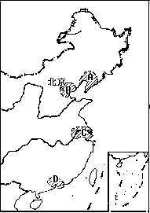
33.我国最大的工业基地是：
A．A B．B C．C D．D
34.图中反映了我国主要工业区分布的明显特点是：
A．沿海分布 B．沿铁路线分布
C．沿江分布 D．沿地形分布
35.有关下列四个城市说法正确的是
A.西安是四川省的行政中心
B.上海是黄河上最大的河港城市
图9
C.重庆是我国最早建立的直辖市
D.北京是我国的交通中心和国际交往中心
36.北京存在环境问题的选项，正确的是
①沙尘暴 ②雾霾 ③水土流失严重 ④水资源短缺 ⑤乱砍乱伐森林
A.①②③ B.①②④ C.③④⑤ D.②④⑤

阅读我国四大地理单元分区图（图10），回答第37～39题。
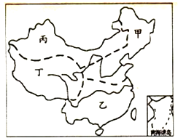
37.下列说法正确的是
A.甲地区植被以亚热带常绿阔叶林为主
B.乙地区气候寒冷，溜冰、滑雪是当地常见的体育活动
C.丙地区常年受夏季风影响，降水丰富
D.丁地区海拔高，气候寒冷，地广人稀
38.下列有关四个地理单元的能源说法错误的是
A.北方地区煤炭资源丰富
图10
B.南方地区水能资源丰富
C.西北地区潮汐能丰富
D.青藏地区太阳能丰富
39.下列民居出现在乙地区的是
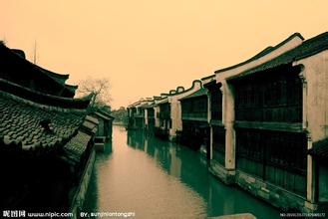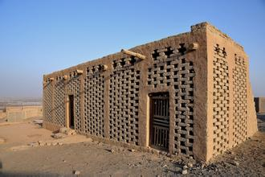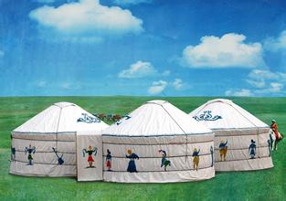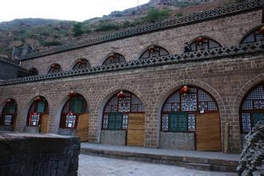

A.水乡人家 B.葡萄干晾房 C.蒙古包 D.窑洞
成语“蜀犬吠日”指的是：那里的狗不常见太阳，看到太阳后就觉得奇怪，就要叫。据此回答40～41题。
40.“蜀犬吠日”发生在
A.四川盆地 B.珠江三角洲 C.长江中下游平原 D.黄土高原
41.那里的狗为什么不常见太阳？
A.当地海拔高，难见太阳 B.当地群山环绕，多云雾
C.当地楼层过高，挡住阳光 D.当地常发生沙尘暴，挡住阳光

读右面中国某区域地图（图11），回答第42～43题。
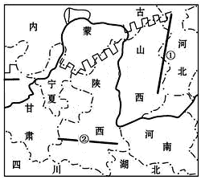
42.图中①是太行山脉，其以东是
A.黄土高原 B.华北平原
C.东北平原 D.云贵高原
43.图中②是我国一条重要的地理分界线，下列说
法正确的是
A.其以北是我国南方地区
B.其以南农田以旱地为主
C.大致是我国1月0℃等温线经过的地方
D.大致是我国400毫米等降水量线经过的地方
图11
44.中国地域经济发展各具特色，下列叙述正确的是：
A．香港以博彩旅游业为主 B．澳门以转口贸易为主
C．台湾以出口加工工业为主 D．西双版纳以加工工业为主
45.“遛狗不见狗，狗绳提在手，见绳不见手，狗叫人才走”。这段话调侃的恶劣天气不仅影响了交通运输，也对人们健康危害极大。这段话反映的天气是图中的
   A． B． C． D．
46.下列有关黄河与长江的共同特征说法正确的是
①均发源于青藏高原 ②均流入东海 ③都流经我国三级阶梯 ④下游都出现“地上河”
⑤水能都主要集中在上游地区
A.①②③ B.②③⑤ C.③④⑤ D.①③⑤
47.每逢节假日，都有大量香港同胞进入我国大陆境内探亲或旅游，他们大多数都会经过以下
哪个城市入境？
A.深圳 B.珠海 C.汕头 D.北京
48.岭南佳果多，下列不属于岭南地区的水果是
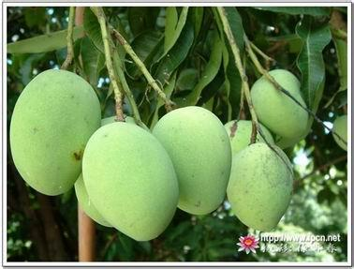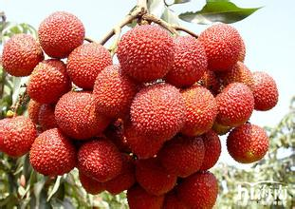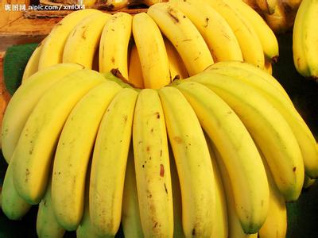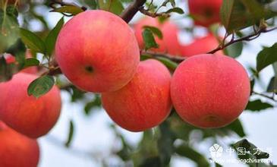

A.芒果 B.荔枝 C.香蕉 D.苹果
49.右图为广东四大名园之一的顺德清晖园，从房屋的结构特点可看出当地气候
A.寒冷干燥 B.炎热多雨
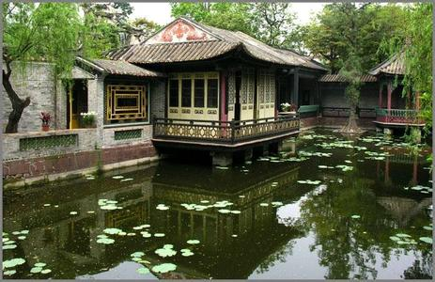
C.寒冷潮湿 D.炎热干燥
50.广东的水资源时空分布不均，水质性缺水比较严重。所以
广东同样存在缺水的问题。以下针对此问题所作的对策不
正确的是
A.个人应节约用水，一水多用
B.修建水利工程，蓄水防旱
C.保护水源地，防治水污染
D.砍伐两岸林木，扩大水库用地

题号 | 1 | 2 | 3 | 4 | 5 | 6 | 7 | 8 | 9 | 10 | 11 | 12 | 13
答案 | B | C | A | C | A | C | A | B | C | D | A | B | D
题号 | 14 | 15 | 16 | 17 | 18 | 19 | 20 | 21 | 22 | 23 | 24 | 25 | 26
答案 | A | C | A | C | B | D | B | D | B | B | D | C | C
题号 | 27 | 28 | 29 | 30 | 31 | 32 | 33 | 34 | 35 | 36 | 37 | 38 | 39
答案 | A | B | A | B | D | A | C | A | D | B | D | C | A
题号 | 40 | 41 | 42 | 43 | 44 | 45 | 46 | 47 | 48 | 49 | 50
答案 | A | B | B | C | C | B | D | A | D | B | D

